сайт для взаимодействия сотрудников фирмы,

которая покупает продукцию у других типографий

вход на сайт с помощью логина и пароля.

типы посетителей (это наши сотрудники):

1- менеджер активных продаж по базе. Он иногда делает просчёты, продаёт создание дизайна и полиграфию.

2- менеджер, который только на входящих запросах. Основную часть рабочего времени он делает просчёты. Их надо учитывать.

3- приёмщик заказов (закупщик),

4- бухгалтер,

5- логист,

6- дизайнер,

7- директор.

Фирма работает по принципу:

Сперва просчёт заказа клиенту, затем изготовление дизайна, затем отправка готового дизайна в печать.

Нужно, чтобы каждый в специальной таблице просчёты были связаны с заданиями на дизайн и с заказами в печать.

Вся информация по просчётам, дизайнам, заказам на печать заносится в большую общую таблицу. В этой таблице будет множество колонок. У каждого посетителя будут права на просмотр лишь некоторых колонок.

сотрудники зашли на сайт. Они видят четыре кнопки

«Сделать просчёт»,

«Сделать дизайн»,

«Отправить на печать»

«Информация по всем заказам».



Разберём алгоритм работы каждого сотрудника после нажатия каждой з этих четырёх кнопок:

**КНОПКА «СДЕЛАТЬ ПРОСЧЁТ»**

Могут увидеть и нажать на кнопку ПРОСЧЁТ.

бухгалтер,

приёмщик заказов (закупщик),

директор,

менеджер активных продаж,

менеджер, который только на входящих запросах

Нажатие на Кнопку ПРОСЧЁТ – открытие нового окна (или вкладки в браузере).

Сразу автоматически система создаёт номер для просчёта.

Например, P004-171014-162557.

Р – идентификатор, что это номер просчёта.

004 – порядковый номер сотрудника

171014 – дата

162557 – время

Просчёт может быть выполнен двумя способами:

**1) просто заглянув в таблицу с ценами или сделав просчёт в спец.калькуляторе**

нажав, они видят:

- таблицы с ценами, например, как эта:

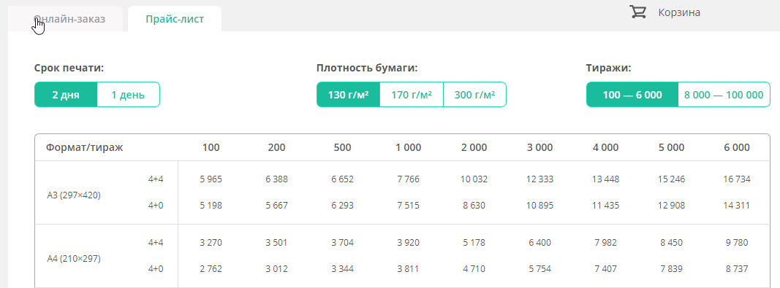

они видят калькуляторы, например, как эти:

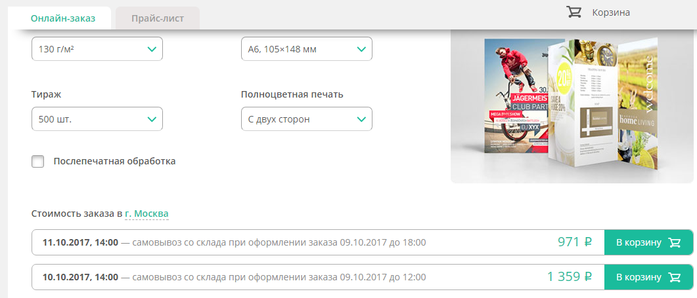

или калькулятор

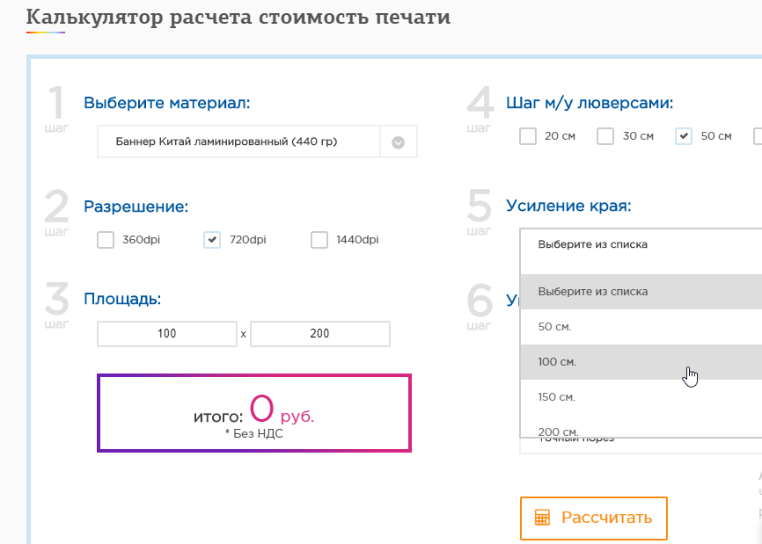

Менеджер активных продаж смотрит в таблицу и говорит клиенту цену. И это действие никак нигде не фиксирует. Этот сотрудник лишь фиксирует индивидуальные просчёты.

А менеджер, который только на входящих запросах, каждый просчёт фиксирует в Таблице.

Например, клиент захотел узнать цену 1000 А4.

менеджер нажал на соответствующую кнопку «2500р» в таблице с ценами.

Еще клиент захотел узнать цену 1000 визиток.

менеджер нажал на соответствующую кнопку «800р» в таблице с ценами.

Клиент попрощался. И менеджер записал его имя и номер телефона

Как мы помним, на сайте это происходит в отдельном окне и там фиксируются:

номера просчётов, информация по продуктам, при закрытии окна менеджер обязан ввести номер телефона клиента, или почту или его мессенджер, или другой канал связи. Все эти каналы связи должны быть предусмотрены. Должен быть список.

сейчас он такой:

телефон

вотсап

вайбер

телеграм

е-мэйл

чат на сайте «ххх»

«другой канал связи»

И обязательно поле «другой канал связи» там канал записывается вручную.

Также менеджер должен зафиксировать

не только имя, но и компанию клиента.

Также источник клиента, например, будет выбор из списка:

1) входящий звонок на телефон 12345678

2) входящий звонок на телефон 45729409

3) входящий запрос на почту [ххх@eee.ru](mailto:ххх@eee.ru)

4) запрос на чат на сайте ххх

5) запрос на чат на сайте ууу

6) другое (ввести вручную).

В таблице это записалось так:

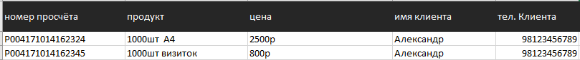

далее Клиент захотел нечто индивидуальное:

Здесь менеджеры по продажам создают отдельный Просчёт, опять у каждого просчёта свой номер.

**2) сделать индивидуальный просчёт.**

таблица становится такой:

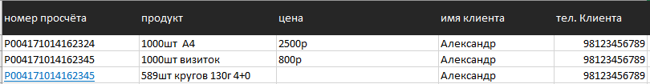

индивидуальный просчёт в виде ссылки.

Нажав на ссылку, можно увидеть полную информацию по просчёту.

Далее подробнее об этом.

Сам менеджер не может сделать индивидуальный просчёт.

Он заполняет в соответствующем поле Информацию просчёта,

Например:

«589шт кругов 130г 4+0 бумага маджестик, сделать за три часа, края синего цвета и т.д.»

Ещё должна быть возможность прикрепить файлы и картинки.

далее нажимает кнопку «отправить».

Эта информация идёт к приёмщику заказов (закупщику),

Он получает запрос к себе на е-мэйл.

В теме письма номер просчета Р004-171014-162456

А в теле письма вся информация:

«589шт кругов 130г 4+0 бумага маджестик, сделать за три часа, края синего цвета и т.д.»

он у себя видит в таблице



Жёлтый цвет означает, что просчёт ещё не обработан. То есть цена не заполнена. И кликнув по сине ссылке, никто не видит результат просчёта и текст со всеми нюансами выполнения заказа.

Кстати, когда кликаешь на ссылку, высвечивается маленькое окошко в котором видна вся информация. Это окошко может редактироваться закупщиком.

Когда закупщик заполнит цену и инфу по возможности выполнения заказа, то цвет с жёлтого меняется на белый.

А в таблице менеджеров цвет этого просчёта меняется с белого на зелёный

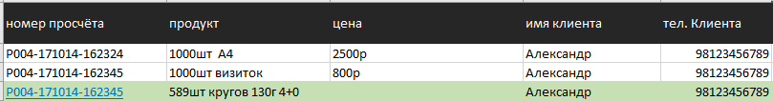

когда менеджер нажмёт на синюю ссылку, чтобы просмотреть заказ, то цвет меняется с зелёного на белый.

Менеджер тоже может вносить корректировки к просчёту.

Короче, это обычная е-мэйл переписка, только она автоматизируется и её факт фиксируется сайтом. Например, автоматически создаётся тема письма и т.д.

Но эта переписка должна быть зафиксирована в общей большой таблице.

Это очень важно. Потому, что если после просчёта клиент утвердит цену,

то к этому индивидуальному просчёту будет привязываться индивидуальный дизайн и индивидуальный заказ на печать.

Получается, что закупщик с таблицей практически не работает. Он всё время занят просмотром своей электронной почты, делает просчёты и даёт ответы менеджерам на их запросы.

А менеджеры постоянно работают с таблицей и ждут в таблице ответов от закупщика.

**КНОПКА «СДЕЛАТЬ ДИЗАЙН»**

Могут увидеть и нажать на кнопку СДЕЛАТЬ ДИЗАЙН.

бухгалтер,

приёмщик заказов (закупщик),

директор,

менеджер активных продаж,

менеджер, который только на входящих запросах

Нажатие на Кнопку СДЕЛАТЬ ДИЗАЙН – открытие нового окна (или вкладки в браузере).

Сразу автоматически система создаёт номер для дизайна.

Например, D004-171015-095608.

D – идентификатор, что это номер дизайна.

004 – порядковый номер сотрудника

171015 – дата

095608 – время.

И система спрашивает, привязать ли к этому дизайну просчёт?

Если сотрудник знает конкретный заказ, что будет изготовлено, то выбирает в таблице с ценами нужный продукт, или выбирает из списка из индивидуальных просчётов нужный просчёт. И привязывает его к этому дизайну.

Или просто выбирает пункт «пока без просчёта».

например, у нас заказали два дизайна по двум заказам из трёх.

Итоговая таблица будет иметь вид:

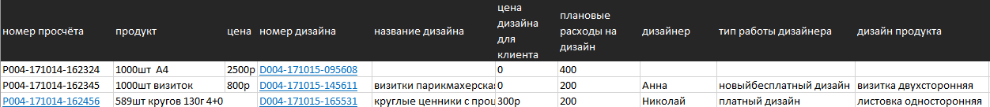

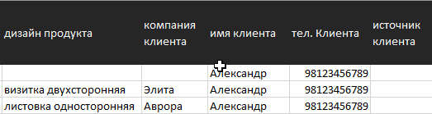

Появляются данные.

Значит, менеджер при передаче задания на дизайн обязан в диалоговом окне фиксировать:

1) какому именно дизайнеру он передаёт задание.

2) **название задания.**

Только название, без описания. Описание нет необходимости фиксировать в таблице.

3) **тип работы дизайнера.** Здесь целый выпадающий список типа:

- новый бесплатный дизайн

- новый

- доработка к требованиям печати

4) **дизайн продукта**

- визитка односторонняя

- визитка двухсторонняя

- листовка

- буклет

- табличка

- вывеска

- сайт

- логотип

и в конце поле «другое». Оно заполняется вручную.

Здесь на каждый дизайн продукта предусмотрена плановая цена расходов. Эта цена располагается в отдельной колонке в Таблице.

Но её может видеть только директор.

Он оценивает соотношение сумму плановых расходов на дизайн с месячной зарплатой дизайнера. И оценивает эффективность такого сотрудника.

дизайнеры могут видеть колонки

- Номер дизайна

- название дизайна

некоторые дизайнеры-фрилансеры могут видеть и заполнять колонку

«**стоимость дизайна**».

там они сами вносят себе зарплату.

Эту колонку видят ещё директор и бухгалтер

**КНОПКА «СДЕЛАТЬ ЗАКАЗ»**

Могут увидеть и нажать на кнопку СДЕЛАТЬ ЗАКАЗ:

приёмщик заказов (закупщик),

директор,

менеджер активных продаж,

менеджер, который только на входящих запросах

Нажатие на Кнопку СДЕЛАТЬ ЗАКАЗ – открытие нового окна (или вкладки в браузере).

Сразу автоматически система создаёт номер для просчёта.

Например, Z004-171014-162557.

Z – идентификатор, что это номер просчёта.

004 – порядковый номер сотрудника

171014 – дата

162557 – время

здесь сотрудник может привязать к этому заказу номер просчёта и номер дизайна.

Если просчёта не было, то вместо просчёта выбирается цена за продукт в таблице цен или в калькуляторе цен.

Если дизайн не нужно делать,

то выбирается пункт «Взять файл на печать из базы».

Этот файл берётся из компьютера менеджеров по продажам.

далее менеджеры действуют как покупатели в интернет магазинах. Например, как здесь:

менеджер выбирает продукт, нажав на кнопку.

Всплывает такое окно (как на сайте <http://tst.org.ua/vizitki/>):

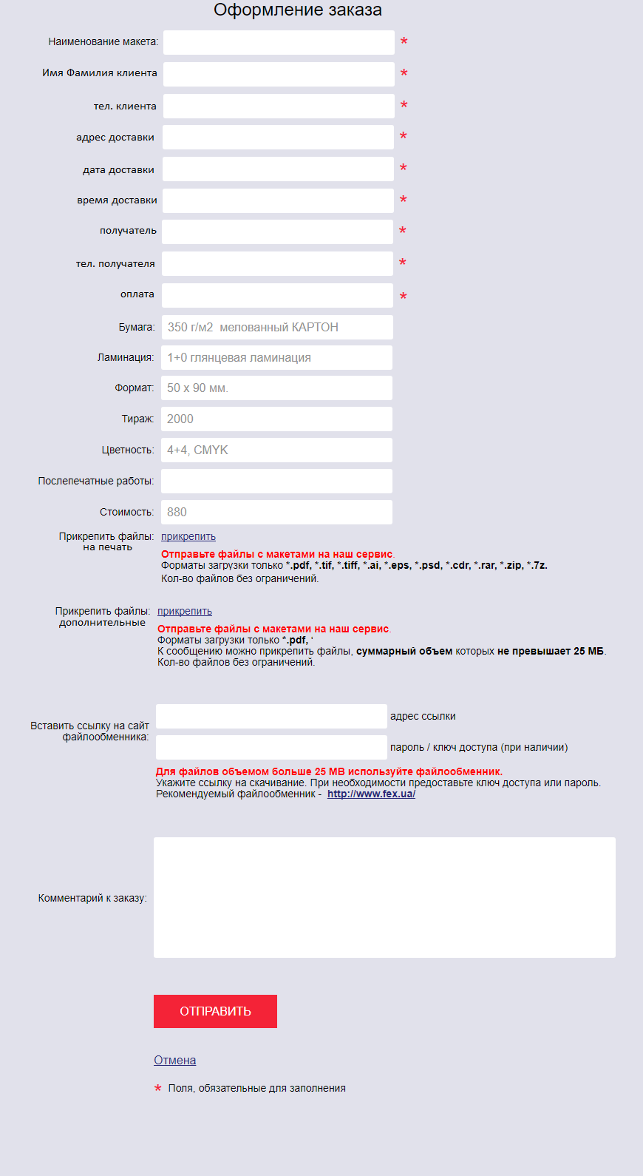

менеджер заполняет все эти поля.

файлы идут прямиком (или через промежуточное место в интернете) в компьютер к приёмщику заказов в папку

D:\Design\2017\(папка соответствующего менеджера)\(папка с названием «дата, название организации, количество, продукт, имя клиента»)

Например «170509 Комильфо салон – 1000 визиток 4+4 300г – АндрейИванов 0458794040».

Наименование макета – это подгружается автоматически из колонки «Название дизайна».

например, у нас было «визитки парикмахерская Элита»

Вся информация или подгружается из заказов на просчёт и на дизайн или вносится вручную менеджером.

Нужно чтобы то, что уже есть в базе, то бы вносилось автоматически.

Нам нужно минимум ручного труда.

Адрес доставки – пишем вручную. Было бы классно, чтобы была связка с Яндекс картами или Гугл картами. На многих сайтах такое есть.

Дата доставки – в идеале, что бы появлялась календарная таблица. И время тоже – чтобы появлялся выпадающий список с часами и минутами.

закупщик пусть видит в первую очередь такие колонки:



закупщик, когда получает заказ на печать, то он должен видеть какой типографии он должен сдать этот заказ в печать эта информация заложена уже в каждом продукте, который есть в прайсе.

логист вносит такую информацию:

Хорошо, если она вносится автоматически.



**КНОПКА «ИНФО ПО ВСЕМ ЗАКАЗАМ»**

ДОСТУПНА ВСЕМ СОТРУДНИКАМ БОЛЬШАЯ ТАБЛИЦА, ГДЕ ОНИ МОГУТ ВИДЕТ ЛИШЬ ТЕ КОЛОНКИ, КОТОРЫЕ ИМ ДОСТУПНЫ. ДЛЯ УДОБСТВА ПОИСКА ИНФОРМАЦИИ ОНИ МОГУТ СОЗДАВАТЬ ОТЧЁТЫ. НА СКОЛЬКО Я ПОНИМАЮ, ЭТО МОЖНО ДЕЛАТЬ В ACCESS.

Было бы классно, чтобы мы это реализовали.

**МЫСЛИ**

нужен отдельный прайс не только для клиентов, но и для партнёров.

Для этого на нашем сайте должна быть отдельная кнопка. И там будут совсем отдельные прайсы и калькуляторы со специальными ценами.

в прайсе по каждому товару должны быть отдельно рекомендации для менеджера, логиста и приёмщика товаров. Если рекомендаций никаких нет – то они просто не пишутся.

Рекомендации видны в случаях:

Когда менеджер наводит мышку на цену определённого товара в прайсе, то возле мышки высвечивается подсказка. например вот так:

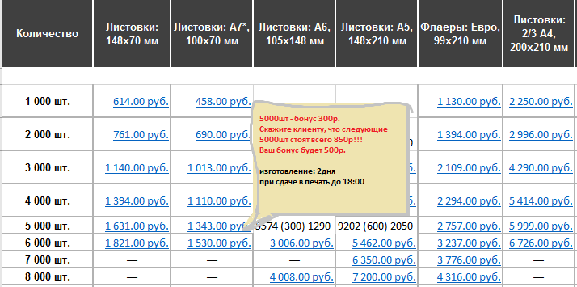

Когда менеджер просчитал товар в прайсе, то рядом с ценой высвечивается подсказка.

Директор видит такую подсказку:

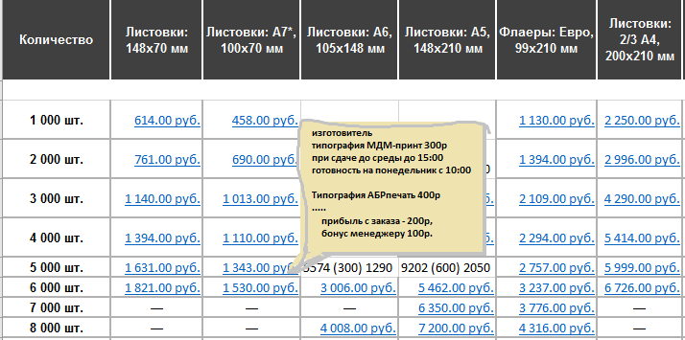

Когда закупщик получил заказ, то в Таблице в колонке «Рекомендации» он видит рекомендацию где в первую очередь заказать, какая сумма затрат.

Когда логист получил заказ, то в Таблице в колонке «Рекомендации» он видит рекомендацию.

Вот как эта идея с подсказками реализована на одном из сайтов:

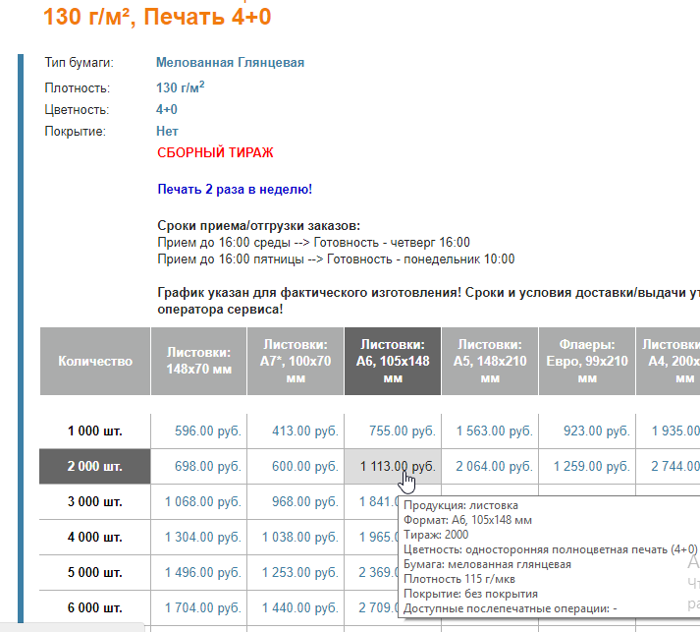

Цены в таблице в прайсе высчитываются по формуле. В каждой ячейке своя формула.

Переменные в этой формуле могут быть такие:

вес, служба доставки, дата доставки, цена закупки этого товара в типографии, бонус менеджеру, налоги за бонус менеджеру, планируемая прибыль, налог за продажу товара. Дополнительные расходы.

При оформлении заказа менеджер вносит стоимость дизайна и др. дополнительных работ.

**Обеспечение безошибочной работы логиста:**

- в таблице заказов за 16ч до доставки строка заказа с неоформленной доставкой подсвечивается розовым цветом,

Когда доставка будет оформлена, то строка опять становится белым

- и если за 5 часов до плановой доставки доставка не оформлена, то строка становится светло-красной.

Когда доставка будет оформлена, то строка опять становится белым

- если не оплачен товар даже во время доставки, то строка становится красным.

Неоплаченные заказы видит

логист,

менеджер, чей это заказ,

бухгалтер

и директор

Когда деньги таки поступят, то строка опять становится белым

ОТДЕЛЬНАЯ ЗАДАЧА – ЭТО ИЗГОТОВЛЕНИЕ ПРАЙСА, КОТОРЫЙ БЫ АВТОМАТИЧЕСКИ ПЕРЕСЧИТЫВАЛСЯ В ЗВВИСИМОСТИ ОТ ЗАКУПОЧНЫХ ЦЕН НА КАЖДОМ ИЗ ПРОИЗВОДСТВ.

Есть несколько таблиц в экселе по каждой из типографии. Там на каждый из продуктов своя цена. и свой сроки изготовления.

есть плановая цена на расходы по доставке каждого из продуктов

есть формула просчёта отпускной цены для клиента.

Вот такая таблица по каждому из производств:

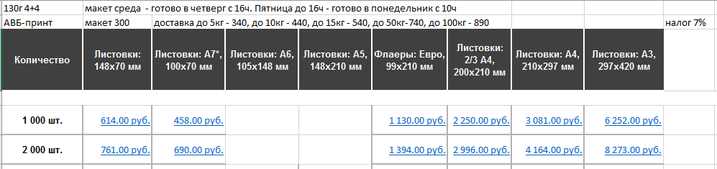

Здесь также указаны некоторые из расходов, которые являются переменными при расчёте отпускной цены.

Формула на бумаге, сейчас всё считается вручную с помощью калькулятора, нужно сделать её для экселя, чтобы он сам считал и вписывал в ячейки для готового прайса.

менеджер видит только лишь цену для клиента и свой бонус по некоторым продуктам.

А руководитель должен видеть ещё и плановую прибыль по каждому заказу.

все сотрудники, которые видят цену для клиента, ещё пусть видят и вес заказа в кг.

Вот ссылка на видео, как сделан большой прайс на одном из сайтов крупной типографии.

http://transfiles.ru/2jaep

Здесь показан процесс оформления заказа.

Можно и в нашем случае такой же прайс создать